ANEXO 1
PROCESO DE SELECCIÓN MÍNIMA CUANTÍA - IPMC-DTAM-034-2026

- DESCRIPCIÓN TÉCNICA DE LOS BIENES O SERVICIO

Con el fin de satisfacer la necesidad del parque Nacional Natural Cahuinarí, acorde con lo establecido en el Estudio Previo, se establecen las siguientes condiciones técnicas mínimas para contratar Suministro de combustibles y lubricantes en el área no municipalizada de La Pedrera – Amazonas.

LOS BIENES Y SERVICIOS QUE SE REQUIEREN DEBERÁN CUMPLIR CON LAS SIGUIENTES ESPECIFICACIONES TÉCNICAS BÁSICAS:

ÍTEM | DESCRIPCIÓN | UNIDAD MEDIDA | CANTIDAD
1 | Gasolina pura | Galón | 1
2 | ACPM | Galón | 1
3 | Aceite 2T 50/1 | Cuarto (1/4) | 1
4 | Aceite 4T 20W50 | Cuarto (1/4) | 1
5 | Aceite para trasmisión | Cuarto (1/4) | 1
6 | Grasa multipropósito mínimo 270 gramos | Unidad | 1

CON EL REQUERIMIENTO ANTERIOR, A CONTINUACIÓN, SE RELACIONA POR PARQUE LA DENOMINACIÓN DE VALES QUE SE REQUIEREN PARA LA ENTREGA DE LOS MISMOS A TRAVÉS DEL SISTEMA DE VALERAS:

UNIDAD EJECUTORA | DENOMINACIÓN DE VALES | CANTIDAD | VALOR TOTAL
PNN Cahuinarí | 12.000 | 12 | 144.000
PNN Cahuinarí | 96.000 | 9 | 864.000
PNN Cahuinarí | 250.000 | 5 | 1.250.000
PNN Cahuinarí | 500.000 | 10 | 5.000.000
PNN Cahuinarí | 1.000.000 | 10 | 10.000.000
 |  |  | $ 17.258.000

PERÍMETRO:

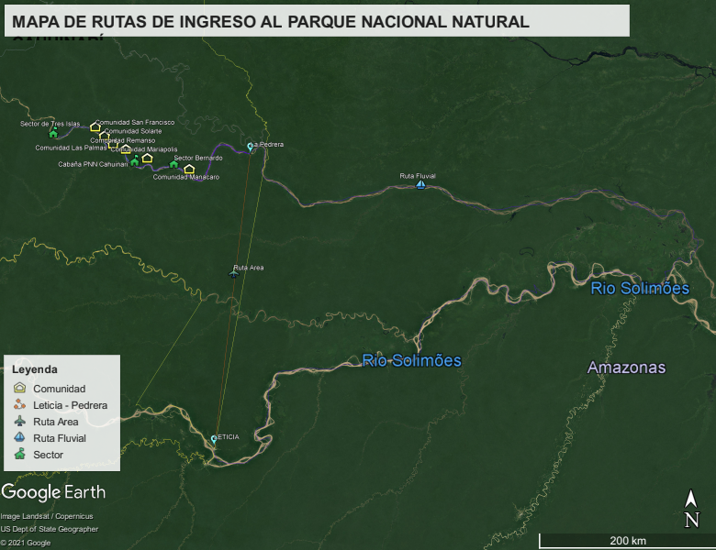
El Parque Nacional Natural Cahuinarí, limita por el norte con el resguardo Miriti Paraná, por el sur con el Resguardo Predio Putumayo, por el oriente con el resguardo Curare los ingleses en el corregimiento de la Pedrera y el PNN Rio Puré, por el occidente con el resguardo Nonuya de Villa Azul en el corregimiento de Puerto Santander.

El Parque Nacional Natural Cahuinarí está localizado en el centro del departamento del Amazonas sobre la cuenca baja del Rio Caquetá en Colombia, entre las jurisdicciones de los Corregimientos de Puerto Santander y la Pedrera en el departamento del Amazonas. El área protegida tiene una extensión de 575.500 hectáreas y está traslapada en un 85% con el Resguardo Predio Putumayo y en un 15% con el Resguardo Miriti-Paraná. El parque está totalmente traslapado sobre el territorio ancestral de los pueblos Bora-Miraña.

INFRAESTRUCTURA FISICA: El proponente deberá acreditar a través de documento suscrito por el representante legal que dispone de un centro de abastecimiento de combustible (establecimiento de comercio) en el corregimiento de la pedrera y que cuente con la infraestructura adecuada para la ejecución del objeto a contratar, seguro y debidamente equipado para el desarrollo de los trabajos contratados.

- EXPERIENCIA DEL PROPONENTE
Documentos para realizar la Verificación de Experiencia del Proponente. El proponente deberá acreditar experiencia en contratos cuyo objeto guarde relación con el objeto del contrato, para lo cual deberá anexar como MÁXIMO DOS (2) certificaciones de contratos ejecutados, terminados y/o liquidados, o actas de liquidación, cuya sumatoria sea igual o superior al presupuesto establecido por la entidad y deberán contener los siguientes aspectos:

• Nombre o razón social del contratante.
• Nombre o razón social del contratista.
• Objeto del contrato.
• Fecha de iniciación (día, mes, año). Si en los documentos válidos aportados para la acreditación de experiencia solo se evidencia fecha (mes, año) de inicio, solo se tendrá en cuenta el último día del mes que se encuentre señalado en la certificación.
• Fecha de terminación y/o liquidación (día, mes, año). Si en los documentos válidos aportados para la acreditación de experiencia solo solo se evidencia fecha (mes, año) de finalización, solo se tendrá en cuenta el primer día del mes que se encuentre señalado en la certificación.
• Valor del contrato en pesos colombianos.
• Las certificaciones deben venir debidamente suscritas por la persona facultada para expedirlas con nombre, firma, cargo, dirección y teléfono.
• Parques Nacionales Naturales de Colombia NO aceptará AUTOCERTIFICACIONES.

- OBLIGACIONES DEL CONTRATISTA

El contratista se obliga a cumplir las siguientes actividades:

  - Obligaciones Generales del Contratista.
- Cumplir con el objeto del contrato con plena autonomía técnica y administrativa y bajo su propia responsabilidad, por lo tanto, no existe ni existirá ningún tipo de subordinación, ni vínculo laboral alguno entre EL CONTRATISTA y PNN-DTAM.
- Acatar oportunamente las instrucciones y requerimientos que en cumplimiento del objeto contractual se imparta por el Supervisor designado, sin perjuicio de su autonomía técnica y administrativa.
- Constituir y allegar a PNN- DTAM las garantías requeridas dentro de los tres (3) días hábiles siguientes a la suscripción del contrato y mantener actualizada la vigencia acorde con los términos pactados en las condiciones del contrato.
- Mantener los precios presentados en la oferta, durante el tiempo de ejecución del contrato.
- Suscribir las actas legales que amerite el contrato, incluyendo el acta de liquidación.
- Garantizar la calidad de los bienes o servicios adquiridos y responder por ellos.
- Asumir los gastos y riesgos que implica el desarrollo del contrato bajo su propia responsabilidad.
- Suspender los trabajos del contratista, si estos no se ajustan a los estándares de calidad y seguridad establecidos por las normas técnicas nacionales o internacionales o según la normatividad legal vigente.
- Realizar los pagos correspondientes al Sistema de Seguridad Social Integral y parafiscales a que haya lugar en virtud de la contratación, en los porcentajes definidos en las Leyes y demás normas reglamentarias aplicadas para tal fin, los cuales deben estar a paz y salvo para llevar a cabo la liquidación del contrato.
- Responder por el pago de los impuestos, tasas o contribuciones que se causen con ocasión de la celebración, ejecución del contrato. El Contratista asumirá bajo su cuenta y riesgo, los demás costos y gastos necesarios para la ejecución del contrato.
- Asumir el pago de salarios, prestaciones e indemnizaciones de carácter laboral del personal que contrate para la ejecución del contrato, lo mismo que el pago de honorarios, impuestos, gravámenes, aportes y servicios de cualquier género que establezcan las leyes colombianas y demás erogaciones necesarias para la ejecución del contrato. Es entendido que todos estos gastos han sido estimados por el Contratista.
- Responder ante las autoridades competentes por los actos u omisiones que ejecute en desarrollo del proceso contractual cuando en ellos se cause perjuicio a la administración o a terceros en los términos de la Ley.
- Cargar en la plataforma Secop II los informes de ejecución del contrato y demás documentos que lo soportan.
- Cumplir con las demás obligaciones que se deriven de la naturaleza del contrato y aquellas otras que en su momento pueda impartir el Supervisor de este.
- Aplicar la normatividad ambiental vigente para el manejo de sustancias y residuos que se deriven del cumplimiento de las actividades del objeto contractual.

  - OBLIGACIONES ESPECÍFICAS DEL CONTRATISTA

Además de las obligaciones generales, el contratista deberá cumplir con las condiciones específicas que a continuación se relacionan:

- Abastecer de combustible y lubricantes el Parque Nacional Natural Cahuinarí en la estación de servicio autorizada con domicilio en el área no municipalizada de La Pedrera – Amazonas y descrito en el presente estudio previo. Para el efecto, el contratista deberá precisar la ubicación del establecimiento en el cual se realizarán los suministros durante la vigencia del contrato.
- Garantizar la oportuna y eficaz prestación del objeto contratado, respondiendo por la calidad de los bienes y servicios suministrados y cumpla con las características requeridas.
- Mantener indemne a la entidad por las reclamaciones que se deriven con ocasión a la ejecución contractual.
- Presentar ante la Entidad mediante la plataforma del SECOP II, la correspondiente facturación de conformidad con las normas vigentes, adjuntando soporte del pago de aportes al sistema de seguridad social y parafiscales correspondientes al último periodo de pago.
- Realizar los aportes al Sistema Integral de Seguridad Social en Salud y Pensiones de conformidad con el artículo 50 de la Ley 789 de 2002, Ley 797 de 2003, artículo 23 de la Ley 1150 de 2007 y demás normas que la complementen, sustituyan o modifiquen; en todos los casos si hubiere lugar a ello. Así mismo, el Contratista deberá presentar a través de la plataforma transaccional del SECOP II copia del pago correspondiente a los aportes de Salud y Pensión, con el fin de que el Supervisor del contrato, pueda continuar con la aprobación del respectivo trámite para efectuar el pago correspondiente.
- Constituir las garantías exigidas y mantener su vigencia.
- El contratista deberá entregar al Área Protegida de Cahuinarí de la Dirección Territorial Amazonia de Parques Nacionales Naturales de Colombia, los talonarios de vales prenumerados para la provisión de combustibles y lubricantes en el área no municipalizada de La Pedrera - Amazonas, de acuerdo con las necesidades que se presenten por cada área protegida y atendiendo la cantidad de ítems. La información mínima que debe presentar el contratista con relación a los vales prenumerados será la siguiente:
- Área Protegida
- Fecha de abastecimiento
- Número de vale
- Denominación del vale
- Tipo de vehículo
- Placa del vehículo
- Galones
- Fracción de galón
- Tipo lubricante
- Valor total
- Firma del Supervisor
- Atender en debida forma los reclamos que presente el Supervisor del Contrato y adoptará las medidas correctivas de manera inmediata.
- Garantizar la existencia de los combustibles y los lubricantes ya especificados, en las cantidades suficientes para el aprovisionamiento de los motores fluviales y equipos estacionarios del Área Protegida.
- Garantizar instalaciones óptimas y seguras que permitan el libre y seguro acceso de los vehículos o motores a la estación de servicio.
- La estación de servicio deberá diligenciar el valor de los combustibles y los lubricantes mediante vales, deberá registrar el valor total entregado en presencia del funcionario o contratista de Parques para el adecuado control y supervisión de cada una de las áreas protegidas.
- En caso de ser contratado, el precio por galón solo podrá ser reajustado durante la vigencia del contrato, cuando el gobierno nacional así lo autorice. El porcentaje de incremento no podrá ser superior al que aplique la autoridad competente, tomando siempre como base el valor ofertado. En el evento que el gobierno nacional autorice reducción del precio por galón, deberá reducirlo en la misma proporción. El oferente notificará por escrito a Parques Nacionales Naturales de Colombia la fecha a partir de la cual aplicará el nuevo valor según sea el caso
- Se debe garantizar las 24 horas del día, desde el lunes hasta el domingo, e inclusive hasta los días festivos, la disposición permanente de abastecimiento de los tipos de combustibles y los tipos lubricantes ya especificados. También el contratista deberá cumplir las características técnicas, de operación y seguridad de los equipos de entrega de combustible, de acuerdo a la normatividad vigente.
- Las demás obligaciones que se deriven de los presentes términos de referencia y de la naturaleza del contrato.

  - OBLIGACIONES DE LA DIRECCIÓN TERRITORIAL AMAZONÍA DE PARQUES NACIONALES NATURALES DE COLOMBIA

- Expedir constancia(s) de cumplimiento en forma oportuna para el respectivo pago.
- Verificar el cumplimiento de las obligaciones contraídas por el Contratista.
- Prestar la colaboración necesaria para que el Contratista satisfaga plenamente el objeto contractual.
- Efectuar los pagos en la forma pactada en el presente contrato.
- Dirimir las controversias que se presenten entre el Supervisor y el Contratista en la ejecución del Contrato.
- Exigir si lo cree conveniente las pruebas que indiquen que el contratista ha cumplido con las obligaciones de pagar oportunamente los salarios y prestaciones que correspondan de acuerdo con las leyes vigentes al personal que utilice para la ejecución de este contrato.
- Participar en los comités técnicos de seguimiento y las demás mesas que sean convocadas relacionadas con el objeto contractual
- Declarar el incumplimiento cuando haya lugar.
- Notificar al contratista oportunamente, a través del supervisor del contrato el incremento o reducción de la cantidad de vehículos a abastecer durante la vigencia del contrato.

Bajo la gravedad del juramento y de conformidad con lo exigido en el presente proceso, me permito certificar que: El proponente que represento conoce y acepta el contenido de las Especificaciones Técnicas, estipuladas en el Presente Documento, de sus proformas y anexos, así como el de cada uno de las Adendas expedidas al mismo.

Atentamente:

Razón Social………………………………………………………………………
Nombre…………………………………………………………………………..… Dirección………………………………………………………………………..…
E-mail…………………………………………………………………………… FAX………………………………………………………………………………
FIRMA:

